Samuel Ortiz

Descripción de la estructura

Objetivo del modelo de base de datos
Diseñar una base de datos relacional para:
- Gestionar suscriptores a una campaña de marketing digital.
- Almacenar el historial de envíos de newsletters.
- Gestionar la información sobre las newsletters enviadas.
- Posibilidad de expandir para incluir campañas o sorteos en el futuro.

Diseño lógico de la base de datos
Suscriptor
- Identifica a cada persona que recibirá la newsletter.
- Se registran datos personales, email, y preferencias como idioma.
Newsletter
- Representa cada boletín diseñado en MJML.
- Permite rastrear versiones o campañas distintas.
Historial de envío
- Almacena qué suscriptor recibió qué newsletter, cuándo y con qué resultado.
- Permite generar métricas de eficacia de la campaña.

Objetivo
Crear una base de datos en MySQL dentro de una instancia EC2 de AWS para almacenar la información de los suscriptores y el historial de envíos de correos de la campaña.

Estructura de la Base de Datos

Tablas creadas:
- suscriptores
  - id: INT, clave primaria, autoincremental.
  - nombre: VARCHAR(100)
  - email: VARCHAR(100)
  - empresa: VARCHAR(100)
  - idioma: VARCHAR(10)
  - fecha_registro: DATE
- historial_envios
  - id: INT, clave primaria, autoincremental.
  - suscriptor_id: INT (clave foránea a suscriptores)
  - fecha_envio: DATETIME
  - asunto: VARCHAR(200)
  - estado_envio: VARCHAR(50)
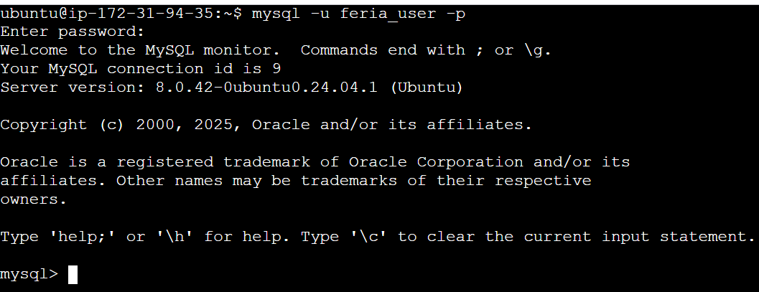

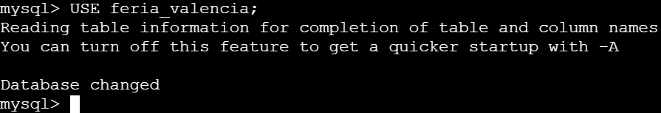
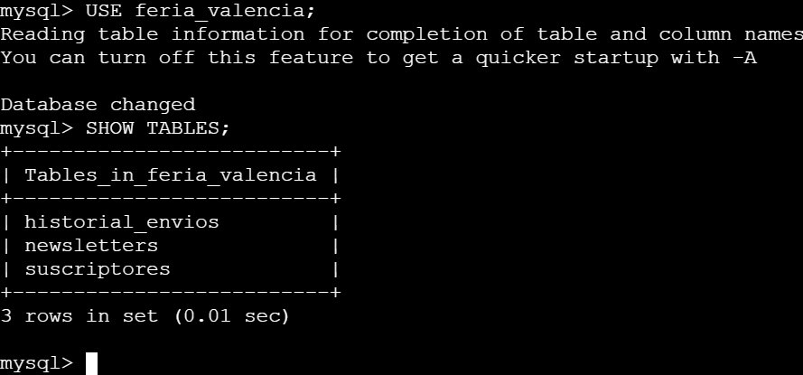

Tablas de mi base de datos:

Tabla suscriptores:
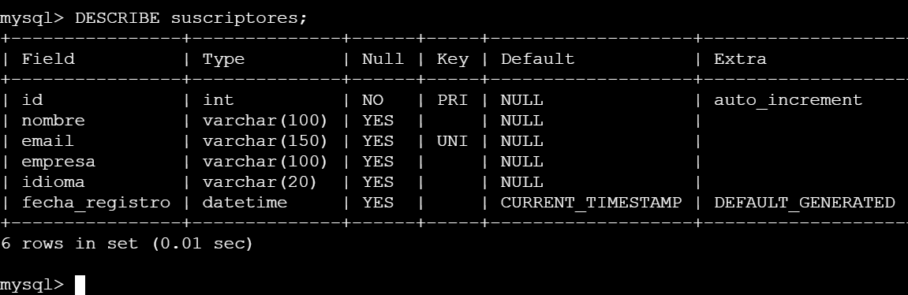

Tabla newsletters:
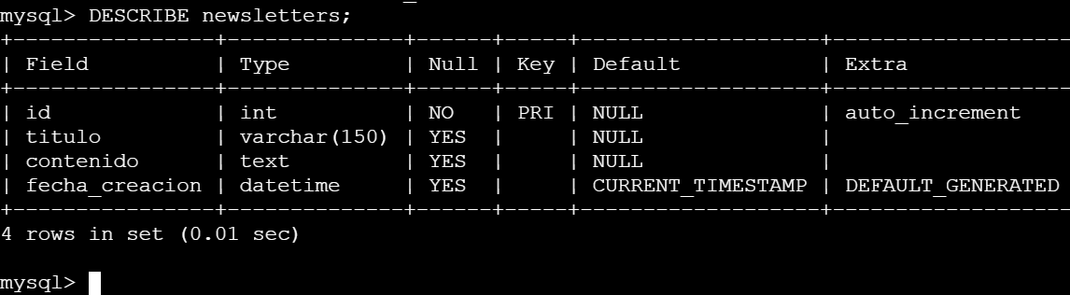
Tabla historial_envios:
